PROSEDUR OPERASI STANDARD
TINDAK BALAS INSIDEN KESELAMATAN SIBER
Templat mudah untuk perusahaan kecil dan sederhana

Medan | Maklumat
Kod dokumen | SOP-TEK-016
Pindaan | 00
Jabatan | Teknologi Maklumat
Kategori | Semua Industri
Pemilik proses | [Nama jawatan]
Tarikh berkuat kuasa | [HH/BB/TTTT]

Sesuaikan nama jawatan, tempoh tindakan dan tempoh simpanan sebelum digunakan.

1. Tujuan
Menetapkan kaedah mudah dan terkawal bagi tindak balas insiden keselamatan siber supaya tanggungjawab jelas, hasil disemak sebelum diluluskan dan rekod boleh dirujuk semula.

2. Skop dan Ringkasan Proses
Terpakai kepada pekerja dan pihak berkaitan yang terlibat dalam tindak balas insiden keselamatan siber di [nama syarikat/lokasi]. Proses bermula apabila permintaan atau pencetus diterima dan berakhir apabila hasil diterima, pihak berkaitan dimaklumkan serta rekod ditutup.
Perkara | Butiran
Masukan | Permintaan, rujukan terkini, kriteria, tarikh dan maklumat sokongan.
Aktiviti utama | Daftar, semak, laksana, periksa, baiki jika perlu, lulus dan tutup.
Hasil | Hasil tindak balas insiden keselamatan siber yang diterima serta rekod penutupan.
Pelanggan proses | Pemohon, pengguna, pelanggan atau penerima hasil.
Pemilik proses | [Nama jawatan yang bertanggungjawab]
Petunjuk prestasi | Masa siap, hasil diterima kali pertama dan bilangan isu lewat.

3. Istilah Utama
Istilah | Maksud
Insiden | Kejadian yang menyebabkan atau berpotensi menyebabkan kecederaan, kerugian, gangguan atau pelanggaran.
Pemilik proses | Jawatan yang bertanggungjawab terhadap keputusan, prestasi dan pindaan proses.
Rekod | Bukti yang diwujudkan ketika aktiviti dijalankan atau keputusan dibuat.

4. Tanggungjawab
Peranan | Tanggungjawab
Pemilik Proses / Pengurus | Meluluskan kaedah kerja, menyediakan sumber dan menyelesaikan isu yang dieskalasi.
Penyelaras | Mendaftarkan permintaan, menyelaras tindakan, memantau tarikh dan menyimpan rekod.
Pelaksana | Menjalankan langkah kerja, mematuhi kawalan dan merekod bukti semasa.
Penyemak | Menyemak hasil terhadap kriteria serta meminta pembetulan jika perlu.
Pelulus / Penerima | Menerima atau menolak hasil dalam had kuasa yang diberikan.

5. Carta Alir
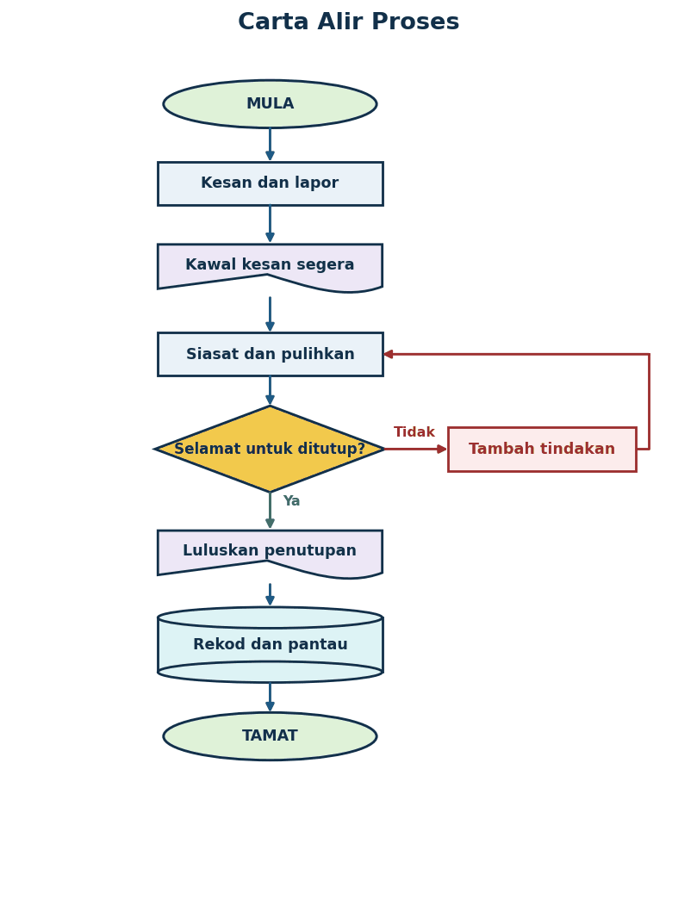

6. Langkah Kerja
Bil. | Peringkat | Tindakan | Rekod
1 | Kesan dan lapor | Pelapor memberi amaran segera dan merekod masa, lokasi, pihak terlibat serta keadaan awal. | Daftar permintaan
2 | Kawal kesan segera | Ketua tindak balas melindungi orang, aset, data atau alam sekitar dan mengasingkan punca bahaya. | Senarai semak
3 | Siasat dan pulihkan | Pasukan mengelaskan keterukan, memaklumkan pihak wajib dan memelihara bukti. | Rekod kerja
4 | Semak hasil | Penyiasat menentukan punca, kesan dan tindakan pemulihan berdasarkan fakta. | Ulasan semakan
5 | Keputusan | Ketua mengesahkan kawalan berfungsi. Jika belum selamat, tindakan tambahan dilaksanakan dan dinilai semula. | Bukti keputusan
6 | Luluskan penutupan | Pelulus membenarkan pemulihan operasi atau penutupan selepas syarat dipenuhi. | Bukti serahan
7 | Rekod dan pantau | Penyelaras menutup laporan, memantau tindakan pembetulan dan berkongsi pengajaran. | Fail penutupan

7. Senarai Semak Sebelum Penutupan
- Permintaan, skop dan tarikh sasaran telah direkodkan.
- Rujukan serta versi dokumen yang digunakan adalah terkini.
- Pemilik tindakan dan pelulus dikenal pasti.
- Risiko utama dan kawalan sebelum kerja telah disemak.
- Hasil memenuhi kriteria penerimaan dan mempunyai bukti.
- Pembetulan telah disemak semula sebelum kelulusan.
- Penerima telah dimaklumkan dan rekod penutupan disimpan.

8. Rekod
Rekod | Penjaga | Tempoh simpanan
Laporan insiden dan kronologi | Penyelaras | Sekurang-kurangnya 3 tahun
Kelulusan dan penerimaan | Pemilik proses | Sekurang-kurangnya 3 tahun
Isu, pembetulan dan tindakan susulan | Penyelaras | Sekurang-kurangnya 3 tahun selepas ditutup
Laporan prestasi proses | Pemilik proses | Sekurang-kurangnya 3 tahun

9. Pemantauan dan Semakan SOP
Pemilik proses menyemak masa siap, penerimaan kali pertama dan isu lewat setiap bulan. SOP ini disemak sekali setahun atau lebih awal apabila berlaku perubahan operasi, undang-undang, sistem, pelanggan atau struktur syarikat.

10. Kelulusan dan Pindaan
Peranan | Nama dan jawatan | Tarikh | Tandatangan
Disediakan oleh | [Nama dan jawatan] | [Tarikh] | [Tandatangan]
Disemak oleh | [Nama dan jawatan] | [Tarikh] | [Tandatangan]
Diluluskan oleh | [Nama dan jawatan] | [Tarikh] | [Tandatangan]

Pind. | Tarikh | Ringkasan pindaan | Diluluskan
00 | [HH/BB/TTTT] | Keluaran pertama | [Nama]

